(ACTIVIDAD JUEVES 26 DE MARZO) Fecha: ____________________
Objetivo de Aprendizaje Orientarse temporalmente en situaciones cotidianas, empleando nociones y relaciones de secuencia (antes/ahora/después).
Actividad: Lea la historia, para que luego su hijo (a) recorte, ordene y pegue las imágenes en su posición correcta.
- Colorea si lo deseas
NO OLVIDES ESCRIBIR TU NOMBRE Y LA FECHA
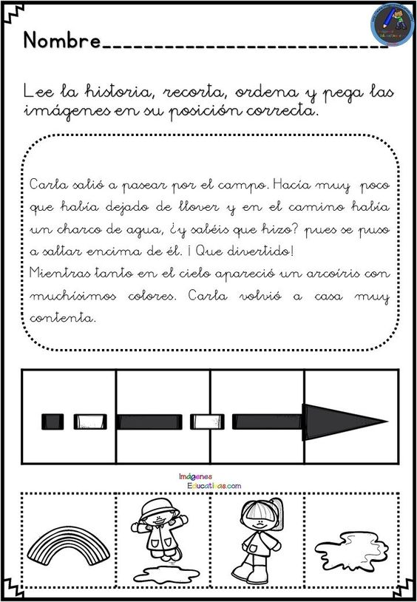

NOMBRE:_________________________________________________________________________

